第１学年５組国語科学習指導案

**資料　①**

　　　　　　　　　　　　　　　　　　　　　　　　　　　　　　　　　　　　指導者　教諭　　中山

１　題材名　根拠を示して説明しよう

２　題材について

（１）　本題材は、学習指導要領第１学年２内容〔知識及び技能〕(1)ウや(2)ア、イにあたる。また、〔思考力・判断力・表現力等〕Ａ(1)ア、イやＢ(1)ウ、Ｃ(1)ウにも該当する。本題材では、生活における課題に対して仮説を立て、アンケートの結果、本や新聞の記事等の引用を行うことでデータや情報を収集し、複数の情報を比較したり結び付けたりしながら理由付けをすることで、読み手にとって説得力のある形で自分の考えを主張することができると考える。

そこで、本題材では、付けたい力を以下の２点とする。

①　目的や意図に応じて、日常生活の中から題材を決め、集めた材料を整理し、伝えたいことを検討する力。

②　比較や分類、関係付けなどの情報の整理、引用や出典の示し方について理解を深め、それらを使う力。

現状の課題を設定し、仮説を立て調査し、結果を整理・分析して考察し、情報を引用してレポートを作成するという一連の学習を通して、学習指導要領の目標である「筋道立てて考える力や豊かに感じたり想像したりする力を養い、日常生活における人との関わりの中で伝え合う力を高め、自分の思いや考えを確かなものにすることができるようにする」ことにつながると考えられる。

（２）　本学級32名の生徒は、ほとんどが活発で前向きに授業に取り組めている。

　　　　日々の授業では、発問に対して単語で答える場面が多く見られ、意見を順序立てて説明することができず、整理して分かりやすく伝えることを苦手としている生徒が多いと感じる。また、意見を書いたり発表したりする際には、そう思った理由までは答えられない生徒が多い。

採点支援システム「百問繚乱」を用いて試験の結果分析を行ったところ、〔知識・技能〕の正答率は76.3％であったが、〔思考力・判断力・表現力等〕の正答率は57.3％であった。アンケートによると、国語の学習は必要だと思うと答えた生徒は100％、タブレット端末を用いて学習活動をすることは得意だと答えた生徒は93％、自分の意見を発表することは得意だと答えた生徒は40％、普段から、意見を述べるときに説得力がある内容になるように工夫していると答えた生徒は12％であった。

これらの結果から、国語に対する学習意欲があり必要感をもっているが、多くの生徒が聞く側の気持ちになって意見を発表することができていないことが分かる。

（３）　この題材を指導するにあたって、次の点に留意したい。

　　　・　ロイロノートのアンケート機能やNumbersを用いて、調査や情報の整理をすることを通して、視覚的に分かりやすく、説得力のあるプレゼンテーションができるようにする。

　　　・　苦手意識をもっている生徒や、話し合いの際に中心となって進められる生徒をそれぞれの班に配置することで、スムーズに活動が進むようにする。

　　　・　一人一台のタブレット端末を必要に応じて活用し、他の班の発表を共有することで、自身の課題を見つめなおし、今後の生活に生かせるようにする。

３　評価規準

|  |  |  |
| --- | --- | --- |
| 知識・技能 | 思考・判断・表現 | 主体的に学習に取り組む態度 |
| ・比較や分類、関係付けなどの情報の整理の仕方、引用の仕方や出典の示し方について理解を深め、それらを使っている。 | ・「書くこと」において、根拠を明確にしながら、自分の考えが伝わる考察になるように工夫している。 | ・進んで情報の整理の仕方を使って、学習課題  に沿って意見を伝えようとしている。  ・粘り強く自分の考えが伝わる文章になるように工夫し、学習の見通しをもって説明するプレゼンをしようとしている。 |

４　　学習指導計画

（１）　課題を決めて仮説を立て、調査の方法を考えよう。・・・・・・・・・・・・・・１時間

（２）　様々な方法で調査を行い、工夫して結果をまとめよう。・・・・・・・・・・・・３時間

（３）　調査結果を考察し、今後の学校生活につながるプレゼンテーションをしよう。・・・２時間（本時１／２）

５　　本時の学習指導

1. 目標　アンケートや調査から得られた情報を比較・分析して、考察をする。

（２）　学習指導過程

|  |  |  |  |
| --- | --- | --- | --- |
|  | 学習活動 | 生徒の予想される反応 | 指導上の留意点 |
| つかむ　　　　　つかう　　　くらべる　　　　つなぐ　　　　　　　　　　　　　　かえる | １　前時の復習、学習課題の  確認をする。　（２分）  ２　班で調査結果について考  察をする。（25分）  　「考察」  　　物事について明らかにす  るため、よく調べ考えるこ  と。  ３　考察内容を文章化する。  　　　班での話し合いを参考にしながら、自分の班の調査結果についての考察を書く。（20分）  後半10分は班内で考察の進捗状況を確認。書けていない班員のサポートタイム。時間が余れば次回のプレゼンの準備。  ４　本時の学習を振り返る。  　　　次回の活動について話し合う。　（３分） | ・　仮説と違った調査結果があって驚いた！  ・　先生のインタビューは、絶対にプレゼンに使いたい。  **学習課題　今までの調査結果を比較・分析して考察し、プレゼンにつなげよう！**  ・　考察ってどういう意味だったかな。  ・　アンケートで、予想と大きく異なる結果が出ているよ。  ・　調査のおかげで仮説が立証されたね！  ・　調査１と調査２を見比べてみたら、関連性があるね。  ・　今後の課題が見つかったね。  ・　調査をしたことで新たな発見があったね。  ・　プレゼンテーションをするときに意識すべきことは何だろう。  **振り返り　調査結果を分析・比較して、考察をすることで、根拠のある意見を書くことが**  **できた。相手に伝わりやすいプレゼンテーションができるように頑張ろう！**  ・　これからの生活に生かせるプレゼンテーションになるように、分かりやすく伝えることを意識して頑張るぞ。 | ・　初めに立てた仮説と調査結果との比較をさせる。  ・　話し合いでは、なぜこのような結果になったのかを考えさせる。  ・　机間巡視をしながら、タブレット端末の使い方に困っている生徒がいれば、サポートする。  ・　出来るだけ教師が話さないように留意し、生徒たちの言葉で考えさせる。  ・　調査から得た「事実」と、調査を分析したことによる「自分の考え」を混同させないように注意させる。  ・　早く終わった班は次回の準備に取り掛かっても良いと伝える。班員のなかに困っている人がいれば早く終わった班員に助けさせる。  ・　キーワード「伝わるように」  （声量・抑揚・スピード・目線・視覚的な情報を有効活用など）  ・　目と耳と心で聴こう。（頷きなど） |

（３）　評価

ここでは、考察の記述を分析することにより、「思考・判断・表現」の評価を行う。

Ａ：　複数の調査結果を比較・分析しながら、自分の根拠を補強し、200字程度でまとめることができている。

Ｂ：　友達の意見を参考にしたり質問したりしながら、150字程度でまとめることができている。

Ｃ：　友達の考察を見ながら、自分の意見と近いものを写している。

→調査をしたことで何が分かったかを改めて問い、自分の考えも入れるよう指導する。

**資料　②**

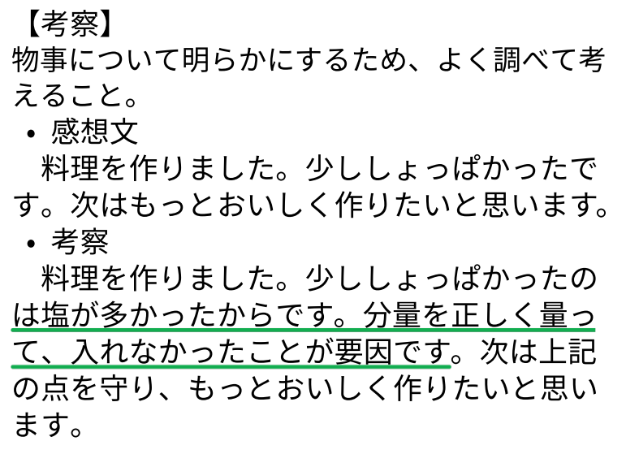

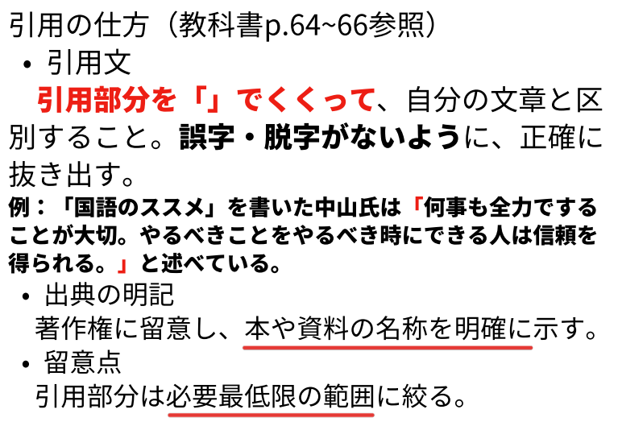

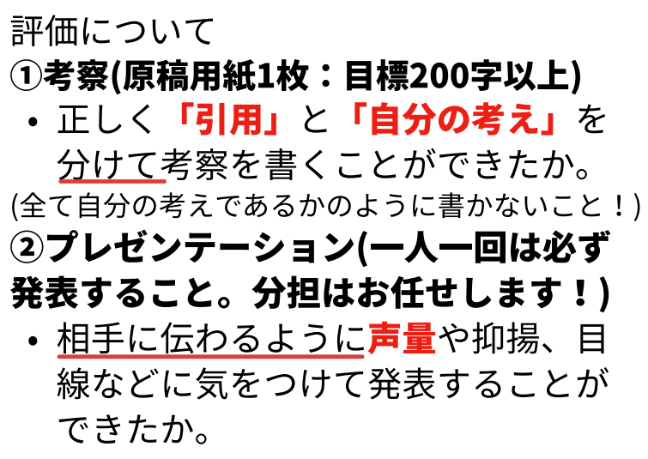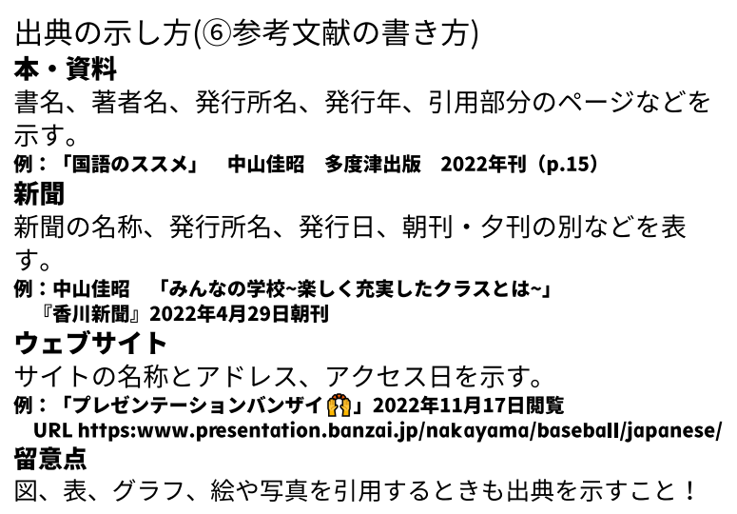

**資料　③**

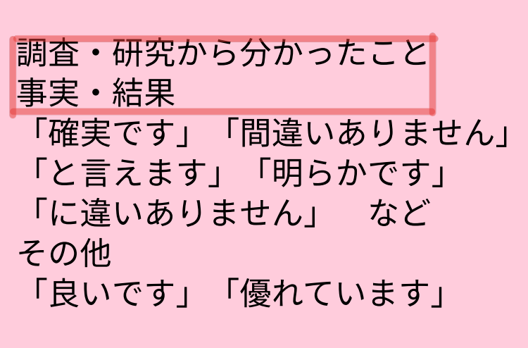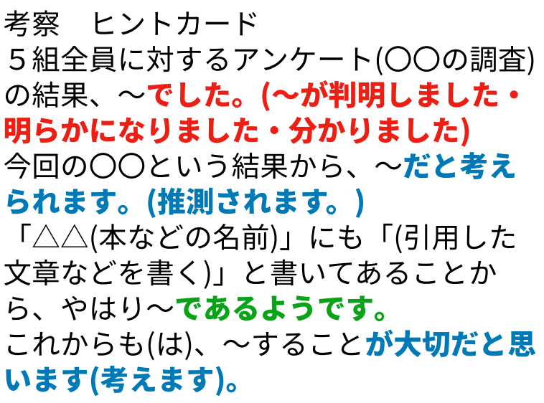

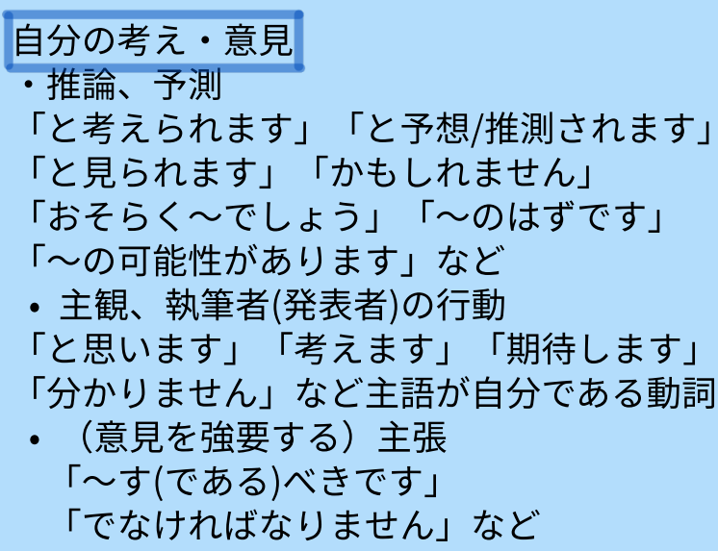

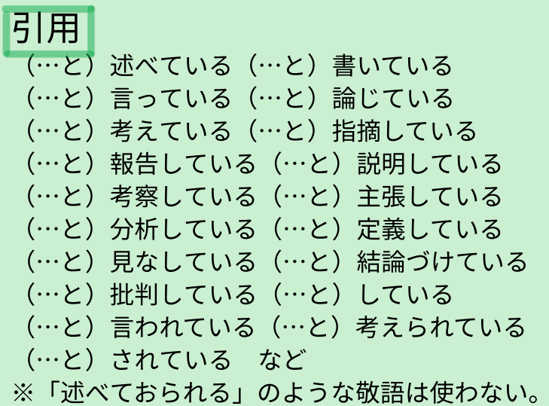

**資料　④**

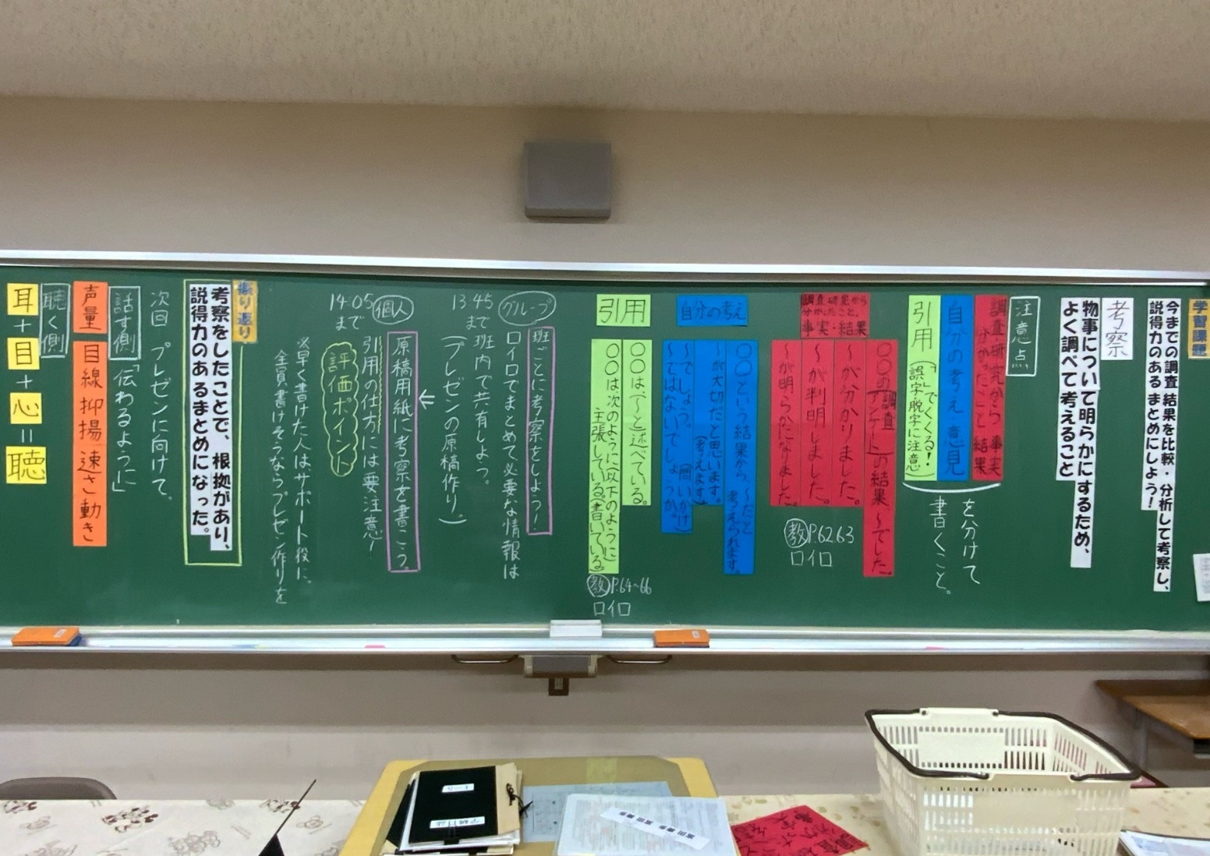

資料　①

資料　①

**資料　⑤**

